A3 – Beantragung SCHUFA-Auskunft

Bitte beantragen Sie die Schufa-Auskunft über den folgenden Link:
https://www.meineschufa.de/de/produkt/schufa-bonitaetsauskunft
Bitte achten Sie unbedingt darauf, die "BonitätsAuskunft" und nicht nur den "BonitätsCheck" zu beantragen (siehe auch beigefügten Screenshot).
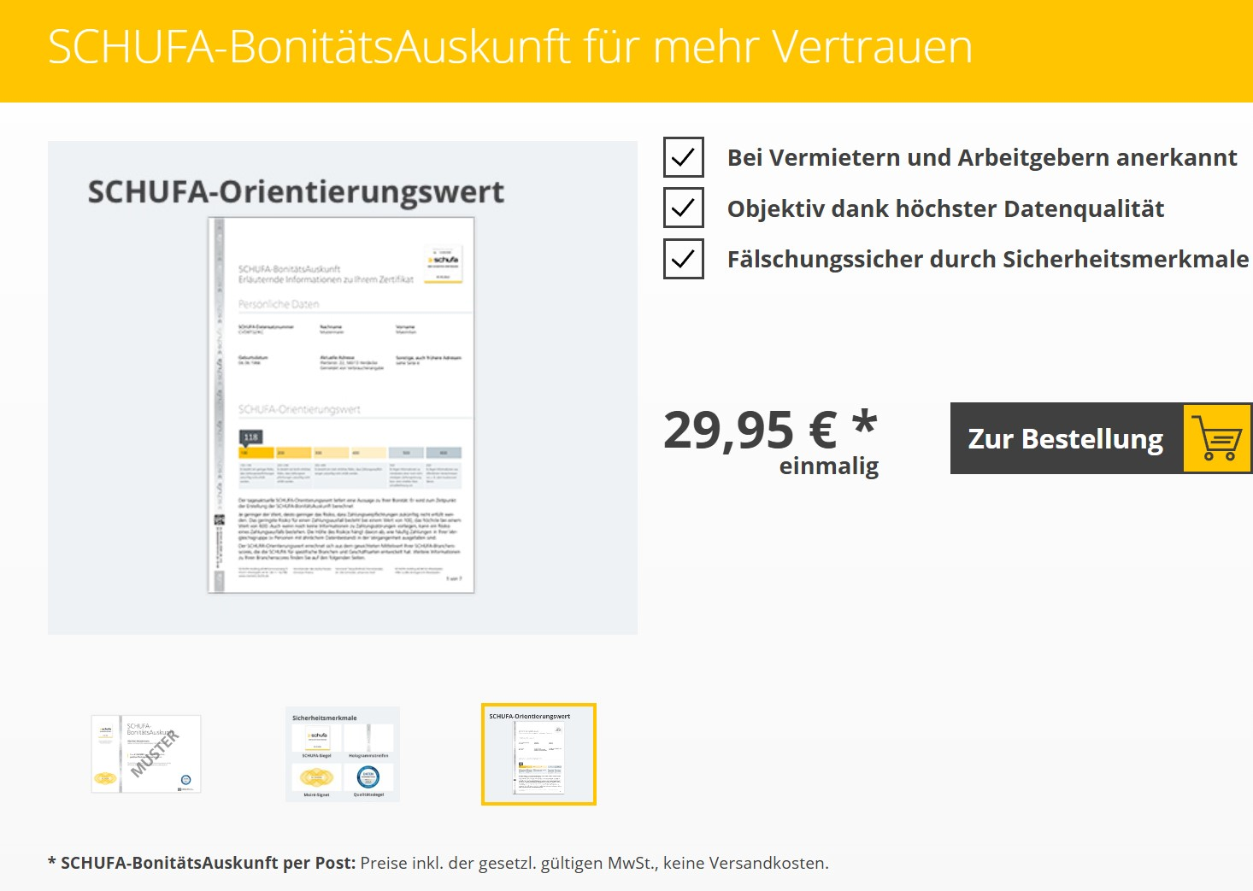
In der Regel steht die Schufa-Auskunft einige Tage nach der Beantragung zum Download zur Verfügung und/oder wird Ihnen per Post zugeschickt. Bitte senden Sie mir anschließend das Dokument - gerne per E-Mail - zu.

